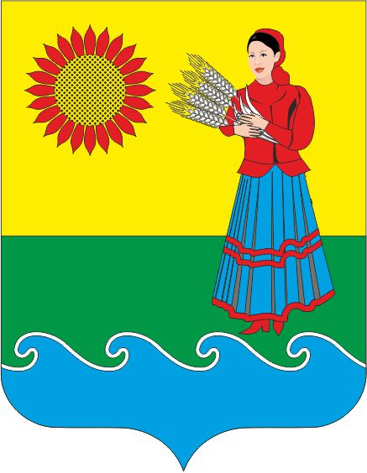

***РОССИЙСКАЯ ФЕДЕРАЦИЯ***

***РОСТОВСКАЯ ОБЛАСТЬ***

***НЕКЛИНОВСКИЙ РАЙОН***

**Муниципальное образование**

***«Натальевское сельское поселение»***

***Администрация Натальевского сельского поселения***

**ПОСТАНОВЛЕНИЕ**

01.09.2023 г. № 37 с.Натальевка

**Об индексации размеров должностных окладов**

**муниципальных служащих Администрации**

**Натальевского сельского поселения**

В соответствии с Областным законом от 09.10.2007 года №78/6-ЗС «О муниципальной службе в Ростовской области», решением Собрания депутатов Натальевского сельского поселения от 20.10.2016 № 14 «О денежном содержании муниципальных служащих муниципального образования «Натальевское сельское поселение»», решением Собрания депутатов Натальевского сельского поселения от 23.12.2022 № 32 «О бюджете Натальевского сельского поселения Неклиновского района на 2023 год и на плановый период 2024 и 2025 годов», в целях индексации заработной платы работникам органов местного самоуправления, Администрация Натальевского сельского поселения **п о с т а н о в л я е т**:

1. Увеличить с 1 октября 2023 года в 1,055 раза (или 5,5%) размеры должностных окладов муниципальных служащих Администрации Натальевского сельского поселения.

При увеличении (индексации) их размеры подлежат округлению до целого рубля в сторону увеличения.

2. Настоящее постановление вступает в силу со дня его подписания.

3. Контроль за выполнением настоящего постановления оставляю за собой.

**Глава Администрации**

**Натальевского сельского поселения А.Г.Чернецкий**